Республиканская акция «Помоги своей школе!»
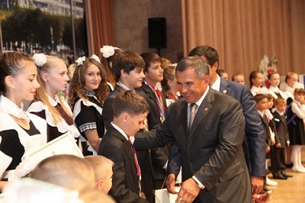
Вниманию руководителей предприятий и организаций, банкиров, директоров торговых фирм и сетей, предпринимателей и просто хороших людей!
По инициативе Президента Республики Татарстан Рустама Минниханова Министерство образования и науки Республики Татарстан совместно с Министерством строительства, архитектуры и ЖКХ Республики Татарстан и Республиканским агентством по печати и массовым коммуникациям объявляет акцию «Помоги своей школе!».
Главная задача каждой школы - воспитать успешного выпускника. Успехами своих воспитанников гордятся учителя, о них рассказывают нынешним ученикам.
Многие выпускники, при всей своей занятости, находят время и помогают своей родной школе. Вы тоже можете внести посильную помощь в создание современных условий для обучения и воспитания подрастающего поколения и оставить светлые и добрые воспоминания о себе, как спонсоре и меценате. Посетите свою школу, узнайте, чем она живет, и окажите ей помощь.
Посетите свою школу, узнайте, чем она живет, и окажите ей помощь.
КТО ПОМНИТ И ЦЕНИТ ПРОШЛОЕ, У ТОГО ЕСТЬ БУДУЩЕЕ!
Будем благодарны за оказанную Вами помощь!
Наши реквизиты:
ИНН 1616004981
КПП 161601001
р/с 40701810692053000016
ГРКЦ НБ РТ Банка России г. Казань
БИК 049205001
ЛБВ 16906011-ВСШ №1
Эл. почта B.Gora-VCH-1@mail.ru

